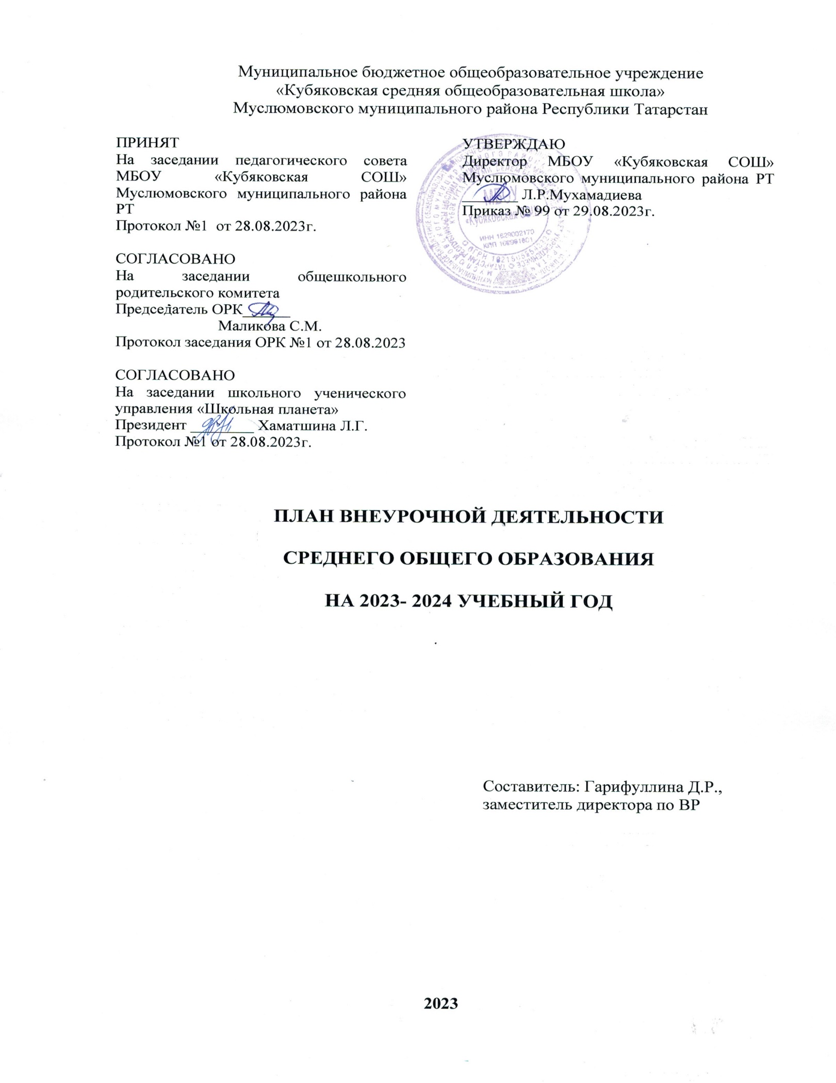
План внеурочной деятельности СОО на 2023-2024 учебный год
- Недельный план внеурочной деятельности
Направление | Название курса/объединения, форма организации | Классы/количество часов в неделю
Направление | Название курса/объединения, форма организации | 10 | 11 | Всего
Инвариантный компонент
Духовно­нравственное | «Разговоры о важном» | 1 | 1 | 2
Социальное | Школьное ученическое самоуправление | 1 | 1 | 2
Социальное | «Россия — мои горизонты» | 1 | 1 | 2
Общеинтеллектуальное | «Учимся для жизни» (функц.грамотность) | 1 | 1 | 2
Спортивно-оздоровительное | Школьный спортивный клуб | 1 | 1 | 2
Общекультурное | Курс «Семьеведение» | 0,25 | 0,25 | 0,5
 | Школьные внеклассные мероприятия, | 0,5 | 0,5 | 1
Курсы внеурочной деятельности по выбору обучающихся
Общеинтеллектуальное | «Код будущего» («Цифровой мир») | 1 | 1 | 2
Общеинтеллектуальное | Практикум по решению математических задач | 1 | 1 | 2
Общеинтеллектуальное | «Трудные случаи орфографии» | 1 | 1 | 2
Итого |  | 8,75 | 8,75 | 17,5
Вариативный компонент плана внеурочной деятельности в рамках реализации универсального профиля
период | Вид деятельности | Количество часов
 |  | 10 | 11 | Всего
Осенние и зимние каникулы | Экскурсии в ОУ ВПО | 0,5 | 0,5 | 1
Весенние каникулы | Профессиональные пробы и социальные практики | 0,25 | 0,25 | 0,5
 | Реализация индивидуальных проектов | 0,5 | 0,5 | 1
Итого |  | 1,25 | 1,25 | 1,50
Недельный объем внеурочной деятельности |  | 10 | 10 | 4
Объем внеурочной деятельности за год |  | 340 | 340 | 680
Общий объем внеурочной деятельности |  | 680

2. Годовой план внеурочной деятельности

Направление | Название курса/объединения, форма организации | Классы/количество часов в неделю
Направление | Название курса/объединения, форма организации | 10 | 11 | Всего
Инвариантный компонент
Духовно­нравственное | «Разговоры о важном» | 34 | 34 | 68
Социальное | Школьное ученическое самоуправление | 34 | 34 | 68
Социальное | «Россия — мои горизонты» | 34 | 34 | 68
Общеинтеллектуальное | «Учимся для жизни» (функц.грамотность) | 34 | 34 | 68
Спортивно-оздоровительное | Школьный спортивный клуб | 34 | 34 | 68
Общекультурное | Курс «Семьеведение» | 9 | 9 | 18
 | Школьные внеклассные мероприятия, | 17 | 17 | 34
Курсы внеурочной деятельности по выбору обучающихся
Общеинтеллектуальное | «Код будущего» («Цифровой мир») | 34 | 34 | 68
Общеинтеллектуальное | Практикум по решению математических задач | 34 | 34 | 68
Общеинтеллектуальное | «Трудные случаи орфографии» | 34 | 34 | 68
Итого |  | 298 | 298 | 596
Вариативный компонент плана внеурочной деятельности в рамках реализации универсального профиля
период | Вид деятельности | Количество часов
 |  | 10 | 11 | Всего
Осенние и зимние каникулы | Экскурсии в ОУ ВПО | 17 | 17 | 34
Весенние каникулы | Профессиональные пробы и социальные практики | 8 | 8 | 16
 | Реализация индивидуальных проектов | 17 | 17 | 34
Итого |  | 42 | 42 | 84
Недельный объем внеурочной деятельности |  | 10 | 10 | 4
Объем внеурочной деятельности за год |  | 340 | 340 | 680
Общий объем внеурочной деятельности |  | 680

